L12形近字補充

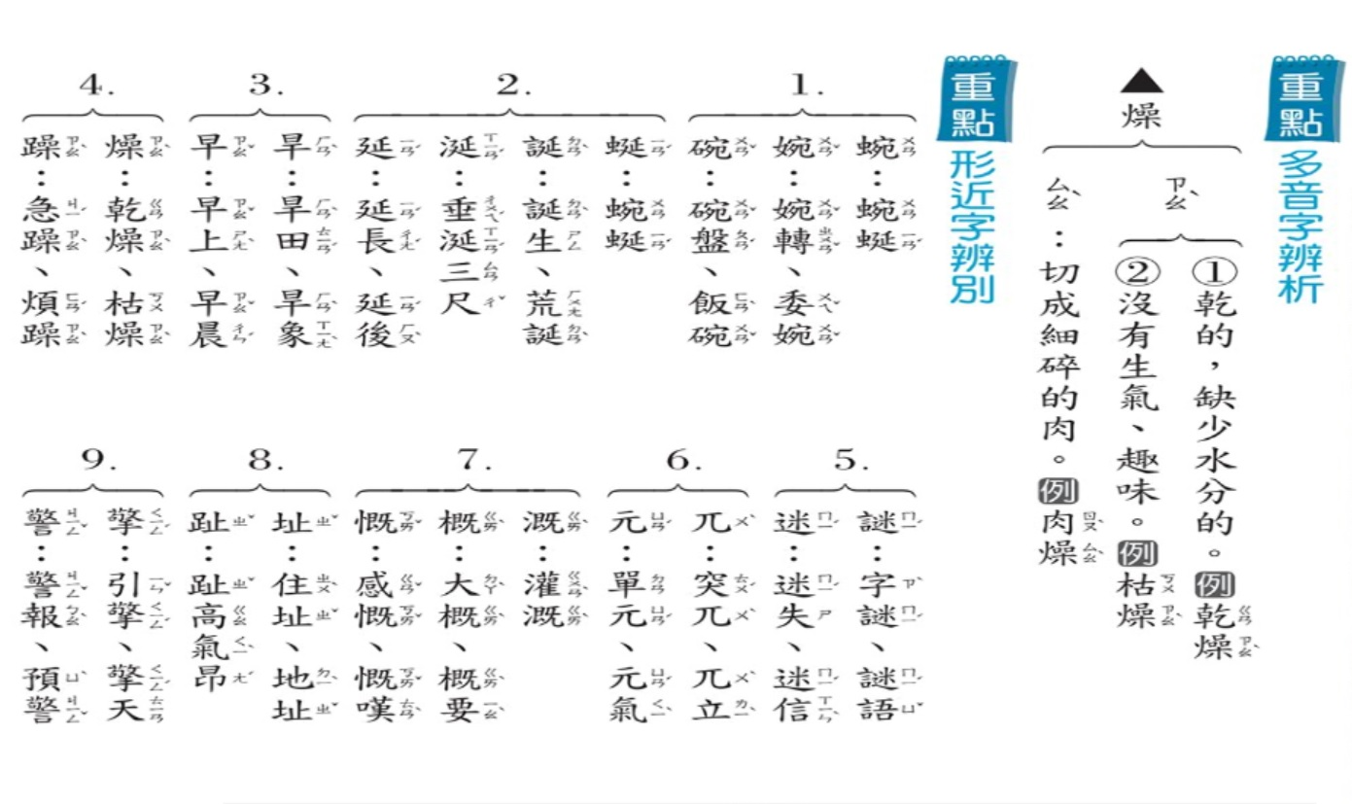  
絮：棉絮 赫：赫赫有名  
茹：茹素 赧：羞赧(形容非常羞愧)